Documentación de Requisitos

**Requirement Report**

**Author: GRUPO 8**

**Revision: 0.2**

|  |  |
| --- | --- |
|  |  |
|  | Date: mayo 26, 2020 |

**Revision History**

|  |  |  |  |
| --- | --- | --- | --- |
| **Revision** | **Date** | **Reason For Changes** | **Author** |
| 1.0 | Jan 02, 1990 | <Release> | <Author Name> |
| 0.1 | Jan 01, 1990 | <Initial draft> | <Author Name> |
|  |  |  |  |

**Table of Contents**

Introduction 1

Purpose 1

Scope 1

Overview 1

1 RF. Registrar al usuario 2

1.1 RF. Registro global 2

1.2 RF. Verificación de email 2

2 RNF. Sugerencias al comenzar en el sistema 2

2.1 RF. Configuración básica del perfil 2

2.2 RF. Pedir al usuario que cree su primera publicación 2

3 RF. El usuario elige un tipo de cuenta 2

3.1 Ranking aparece para determinados usuarios 2

4 RF. Mostrar timeline al usuario 2

5 RF. Permitir la búsqueda en el sistema 3

5.1 RF. Descubrir nuevos usuarios en el sistema 3

5.1.1 RF. Analizar los intereses del usuario 3

6 RF. Evitar spam y abusos 3

6.1 RF. Realizar comprobaciones al publicar o modificar en el sistema 3

7 RNF. Almacenamiento de datos sensibles de manera segura 3

8 RNF: Petición de datos al servidor 3

8.1 RNF. Procedimiento de carga del timeline optimizado 3

8.2 RNF. Respuestas del servidor 3

9 RNF. Conjuntos de caracteres utilizados 4

10 RNF. Bloqueo de acciones sospechosas 4

11 4

12 RF. Actividad del usuario 4

12.1 RF. Subir publicación 4

12.2 RF. Comentar publicaciones 4

12.3 RF. Valorar publicaciones 4

Appendix A: Diagram 5

RequisitosProyecto 5

**Table of Figures**

Figure 1. RequisitosProyecto 5

**Executive Summary**

El documento recoge los requisitos funcionales y no funcionales del proyecto realizado en la asignatura de Introducción a la Ingeniería del Software. Esta es la puesta en común de los requisitos del grupo.

# Introduction

## Purpose

Este documento tiene como propósito poner en común los requisitos de grupo.

## Scope

El objetivo principal es visualizar los requisitos que modelan nuestra aplicación.

## Overview

El documento se encuentra organizado en requisitos funcionales o no funcionales. Al final del documento se aporta un diagrama para una mejor visualización.

# 1 RF. Registrar al usuario

El usuario necesita realizar el registro de una cuenta mediante email y contraseña para acceder a la plataforma.

**Verify Method:**

Test

## 1.1 RF. Registro global

**Source:**

l sistema permitirá registros desde todas partes del mundo.

**Verify Method:**

Demonstration

## 1.2 RF. Verificación de email

El sistema pedirá verificar el email con el que se creó la cuenta. Enviará un correo electrónico con un enlace para poder verificar el email.

# 2 RNF. Sugerencias al comenzar en el sistema

A los nuevos usuarios les mostrará sugerencias de actualidad y tendencias para empezar a seguir a otros usuarios y comenzar a usar la plataforma.

## 2.1 RF. Configuración básica del perfil

Se pide al usuario rellenar los datos del perfil como nombre de usuario, descripción o foto de perfil, siendo algunos de estos opciones y posteriormente editables en la configuración del perfil de la aplicación.

## 2.2 RF. Pedir al usuario que cree su primera publicación

Se pide al usuario que realice su primera publicación en la plataforma. Se le mostrará un breve tutorial para poder realizarlo con éxito. Este paso es opcional.

# 3 RF. El usuario elige un tipo de cuenta

El sistema permite la creación de cuentas de usuario, cuentas de empresa (entrenadores) o cuentas de administrador/moderador. La cuenta de empresa requiere de verificación por parte del equipo.

## 3.1 Ranking aparece para determinados usuarios

Los usuarios que consideremos apropiados tendrán un sistema de ranking asociado. El ranking será un número calculado en base a algunos parámetros como el número de interacciones de las publicaciones de cada usuario o las veces que se haya compartido.

# 4 RF. Mostrar timeline al usuario

Los usuarios que ya han utilizado el sistema y mínimo han seguido a una persona, se les mostrará un timeline personalizado con las publicaciones de otros usuarios que han seguido previamente.

# 5 RF. Permitir la búsqueda en el sistema

Se pondrá a disposición del usuario un apartado de búsqueda para encontrar otros usuarios o rutinas que sean públicos y visibles para el usuario que busca.

## 5.1 RF. Descubrir nuevos usuarios en el sistema

Para mejorar la navegación por el sistema, se podrá descubrir nuevos usuarios y publicaciones que puedan tener relación con el usuario o sean de su agrado.

### 5.1.1 RF. Analizar los intereses del usuario

**Source:**

Basándose en los contenidos que el usuario haya indicado que le gustan o haya compartido, se mostrará en el apartado para descubrir nuevos usuarios unas recomendaciones personalizadas basadas en el perfil generado.

# 6 RF. Evitar spam y abusos

La plataforma evitará el spam y prácticas engañosas en la medida de lo posible mediante sistemas de detección automáticos.

## 6.1 RF. Realizar comprobaciones al publicar o modificar en el sistema

Se realizará una verificación antes de la subida de la publicación o comentario a la plataforma.

# 7 RNF. Almacenamiento de datos sensibles de manera segura

**Source:**

El almacenamiento de datos sensibles, en particular las contraseñas, serán almacenados en la base de datos de la manera más segura posible. En el caso de las contraseñas, aplicar una función de hasheo como SHA-256 con salt antes de almacenarlas.

# 8 RNF: Petición de datos al servidor

Se realizarán las peticiones de datos al servidor mediante código PHP que devolverá los datos requeridos por el usuario, evitando así que se almacenen datos delicados dentro de la aplicación.

## 8.1 RNF. Procedimiento de carga del timeline optimizado

Se obtendrán publicaciones para el timeline adaptadas al usuario en bloques de diez publicaciones. Una vez el usuario finalice de visualizarlas, se le recargará el timeline con otro bloque.

## 8.2 RNF. Respuestas del servidor

Las respuestas del servidor serán proporcionadas en JSON para su posterior lectura e interpretación de la aplicación. Todas estas peticiones deben ser realizadas con autenticación previa del usuario, ya que las acciones de la aplicación se realizan todas bajo una cuenta determinada.

# 9 RNF. Conjuntos de caracteres utilizados

Utilización de la codificación UTF-8 para permitir tildes y emojis dentro de la app, debido a que su principal perfil de usuario es el mercado español.

# 10 RNF. Bloqueo de acciones sospechosas

El sistema anti-spam verifica si algún mensaje escrito por el usuario contiene palabras de una lista negra, bloqueando su subida en tal caso.

# 11

# 12 RF. Actividad del usuario

## 12.1 RF. Subir publicación

El usuario puede subir una publicación cuando lo desee.

## 12.2 RF. Comentar publicaciones

El usuario puede libremente comentar en cualquier publicación que tenga acceso.

## 12.3 RF. Valorar publicaciones

El usuario puede valorar las publicaciones de otros usuarios, pero no la suya propia.

# Appendix A: Diagram

## RequisitosProyecto

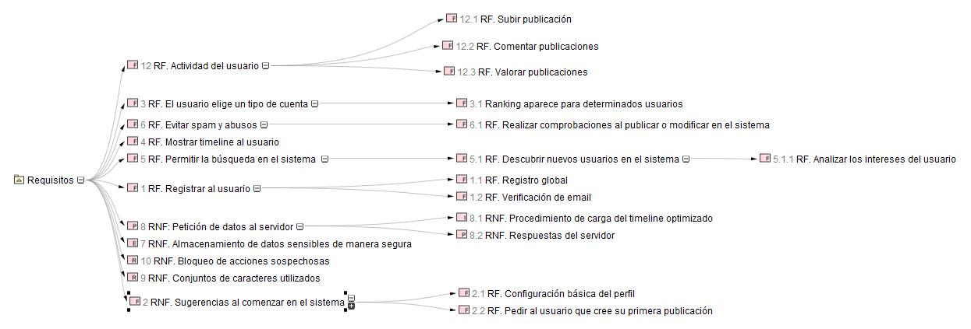

1. RequisitosProyecto